- 点击list------》详情页detail
步骤：
- 从list页点击产品，实现页面件传参
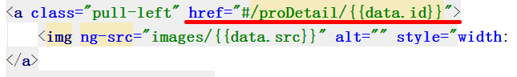
2)config
3）在detail页面接收参数
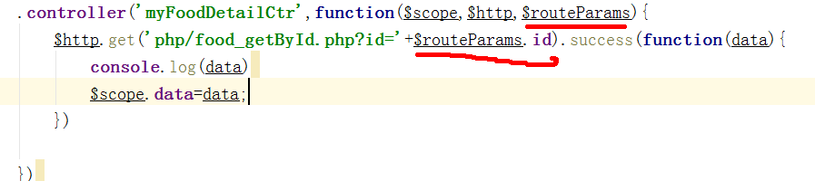
4）将id传给php，经过php的处理，接收返回的data数据
